**1.2.1 Анализ сайта gnp.by**

Для анализа конкурентов был выбран сайт патентного бюро «GN&P». Данное агентство занимает лидирующие позиции в области охраны интеллектуальной собственности в Беларуси. Основными принципами компании являются: поиск самых выгодных вариантов получения правовой охраны.

Сайт является многостраничным. Переход между страницами осуществляется через шапку или футер. Каждая страница содержит соответствующую её названию информацию. Контент по смыслу распределён верно.

При открытии сайта виден основной цвет – изумрудный. Он достаточно яркий, но одновременно спокойныq. Цвет символизирует стабильность, что располагает к себе посетителя. Главная страница приведена в приложении на рисунке А.1

Внизу главной страницы располагается окно для вопросов (рисунок 1.1). Это благоприятствует взаимодействию посетителя с сайтом.

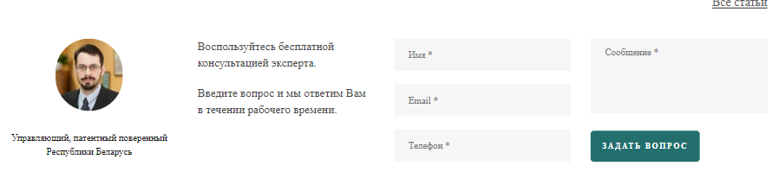

Рисунок 1.1 – Окно для вопросов

При переходе на страницу с конкретной услугой появляется шаблонная разметка: текстовое описание с фотографией, этапы процесса. Ниже можно оставить заявку в специальном окне на получение консультации.

Раздел «Вопросы и ответы» содержит часто затрагиваемые нюансы с их решением. Разделы «Новости» и «Статьи» содержат материалы с актуальной информацией. Информацию о бюро находится в разделах «О компании», «Контакты».

На сайте присутствуют стандартные элементы. Ниже приведено их описание.

Шапка сайта имеет контактную информацию и главное меню. Последнее закреплено, что очень удобно для пользователя. Меню имеет выпадающие окна при наведении. В контактной информации имеется 5 основных пунктов: логотип, возраст кампании, контактный телефон, время работы и кнопка «Заказать звонок». Данная функция является плюсом. Главное меню приведено в приложении на рисунке А.2.

Футер страницы имеет изумрудный цвет. Содержит разделы: популярные материалы, услуги, контакты. Он приведён в приложении на рисунке А.3.

На страницах располагаются численные составляющие продуктивности компании и статьи. На сайте присутствуют слайдеры в разделах: «Наши клиенты», «Патентные поверенные и юристы БЮРО», «Охранные документы».

На сайте не использовались семантические элементы, а есть теги <div>. В верстке использовались идентификаторы. Большинство элементов сайта свёрстаны на основе Bootstrap. Это хорошо просматривается в шапке и в разделе с численными показателями. Данное решение помогает при адаптиве страниц. Используется flex-технология. Наименование тегов соответствует стандартам HTML5.

Для сайта официальной тематики не характерно большое наличие графики, но здесь оно практически отсутствует, это является минусом, так как внешне сайт кажется скучным. С точки зрения информативности сайт хорошо наполнен: имеет подробное описание каждого своего пункта.

**1.2.2 Анализ сайта** **bvlegal.by**

Рассмотрим третий аналог. Это сайт юридической группы «Беляевы и партнёры», которая оказывает весь комплекс услуг по правовой защите бизнеса. Специализация – интеллектуальная собственность, IT и интернет-технологии.

На главной странице сайта на всю ширину экрана размещена фотография участников группы, которая сменяется при нажатии на стрелки (рисунок 1.4). Переход осуществляется с осветлением фотографии.

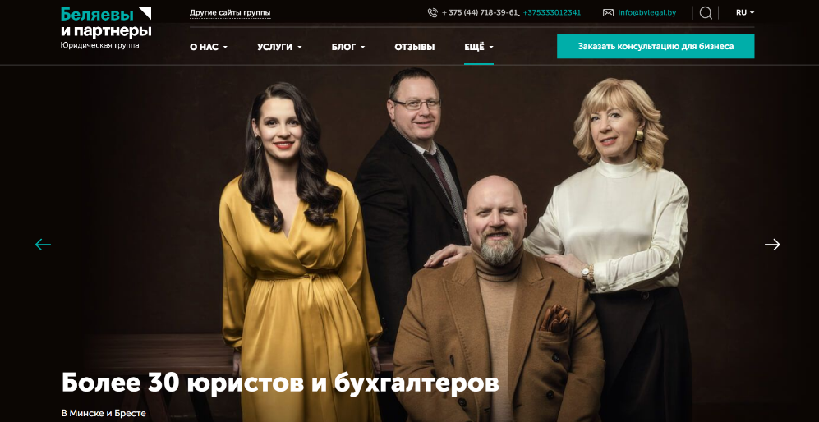

Рисунок 1.4 – Главный экран

Основные цвета: бирюзовый и белый, как в первом аналоге.

Меню имеет 6 пунктов: «О нас», «Услуги», «Блог», «Отзывы», «Ещё», кнопка «Заказать консультацию для бизнеса». Практически все пункты имеют выпадающее меню при наведении (рисунок 1.5). Главное меню не закреплено.

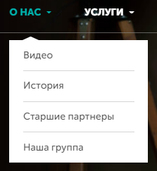

Рисунок 1.5 – Выпадающее меню

Ниже располагается перечень услуг. Он приведён в приложении на рисунке А.6. При наведении шапка блока плавно меняет цвет. Это является интересной деталью.

При переходе на страницу с услугой видим подробное текстовое описание продукта. Информационные секции разделены заголовками, что помогает зрительно отсортировать информацию и найти нужную.

На странице есть раздел «О нас», где размещена фотография партнёра и его описание (рисунок 1.6). Изображения в едином стиле, что подчёркивает имидж сайта.

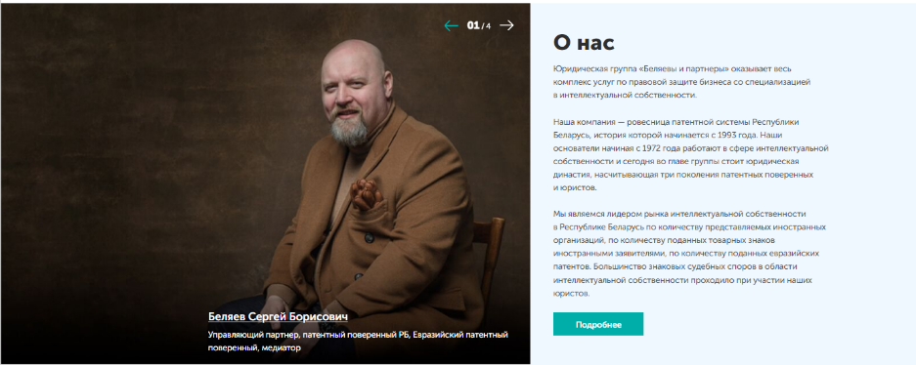

Рисунок 1.6 – Раздел «О нас»

Внизу страницы расположено окно с заявкой на консультацию и футер. Они приведены на рисунке 1.7. Последний содержит много контактной информации, но из-за её грамотной сортировки это не отталкивает посетителя. пусто

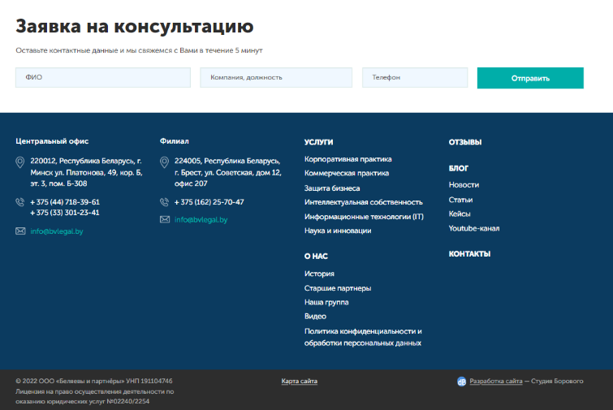

Рисунок 1.7 – Заявка на консультацию и футер

Некоторые стили прописаны не в css-файле, а в теге с атрибутом «style». Используется семантический тег <button>. Остальные элементы заключены в <div>. Некоторые теги в названии классов используют наименование основного тега: header, footer. Имеются некорректные однобуквенные названия классов, это понижает уровень вёрстки. Сайт реализован на основе HTML5, CSS3, JS.

С точки зрения пользователя сайт визуально приятен и удобен в ориентировании на нём. Сайт хорошо поддерживается на всех видах устройств, даже с разрешением экрана 100 px, что показывает детальный подход к адаптиву.

**2. Проектирование**

**2.1 Описание страниц проекта**

Сайт содержит 4 страницы, где 3 – основные и последняя является страницей ошибки 404. Макеты страниц представлены в приложении на рисунке Б.1.

На страницах есть повторяющиеся обязательные элементы любого сайта – хедер и футер. Они содержат прямые ссылки на остальные страницы, что обеспечивает свободный переход на любую страницу из любой точки сайта.

Хедер имеет стандартную структуру. В данном проекте она содержит 3 блока. Первый – логотип, в центре номер телефона и элемент «Получить консультацию». Справа расположены пункты главного меню. В мобильных расширениях экрана, от ширины экрана 768 px, контактная информация и меню скрываются. Вместо них справа появляется кнопка – гамбургер. При нажатии на неё открывается боковое окно с пунктами главного меню, которое перекрывает всю страницу.

Футер на всех страницах является общим элементом. В нём содержится контактная информация и навигация по сайту. Контент расположен блоками в ряд, которые при мобильном расширении экрана выстраиваются друг под другом.

Главная страница является самой большой по количеству информационных блоков. С неё можно осуществить переход на остальные страницы.

При открытии страницы пользователь видит основную информацию о компании и может оставить заявку на консультацию. Это осуществляется заполнением формы. Далее размещено 2 блока со статистикой: «Многолетний опыт», «Подтверждённый практикой». Они имеют схожую структуру: заголовок и табличное расположение пунктов. Информация в них наглядна – в цифрах, это не усложняет восприятие пользователем контента. Блоки встречаются только на данной странице.

Далее располагается блок «Решения для вашего бизнеса». Он отделён от предыдущих контрастной сменой фона – с тёмного на светлый. На уровне заголовка располагается кнопка «Все услуги», при нажатии на которую, можно перейти на соответствующую страницу. По структуре похож на содержимое предыдущих блоков: заголовок и карточки. Последние реализованы слайдером, он реализован с помощью JavaScript. Блок «Реализованные кейсы» с аналогичной структурой. Кнопкой «Все кейсы» осуществляется переход на страницу с выполненными работами.

Перед футером располагается блок «Оставьте заявку на консультацию». Здесь есть кнопка «Получить индивидуальную консультацию», которая вызывает модальное окно для оставления заявки. Блок отделяется от соседних оттенком – красным цветом, который является одним из акцентных цветов фирмы. Данный блок встречается на всех остальных страницах, кроме «404». Отличается лишь заголовками.

Страница «Все услуги» имеет меньшее количество информационных блоков, чем главная: хедер, перечень услуг, оставление заявки и футер.

Под футером расположены «Хлебные крошки» - навигационная цепочка, где содержится историю перехода страниц.

Ниже располагается поле для поиска нужной услуги. Под формой расположен перечень секций, где пользователь сам может выбрать нужную.

Далее на странице располагается основной контент – карточки с услугами. Их 8 штук, имеют одинаковую структуру, отличаются наполнением. Каждая карточка содержит название раздела, к которому она относится, изображение и название.

В конце страницы расположены блоки: «Оставить заявку» и футер.

Страница «Все кейсы» имеет аналогичную структуру с вышеописанной страницей. Отличается формой и наполнением карточек.

Самой маленькой является страница «404». На неё осуществляется переход с ссылок, для которых нет отдельных страниц. Содержит шапку, изображение и футер. Изображение страницы представлено на рисунке 2.1. Под текстом расположена кнопка «Вернуться на главную», это задержит пользователя на странице.

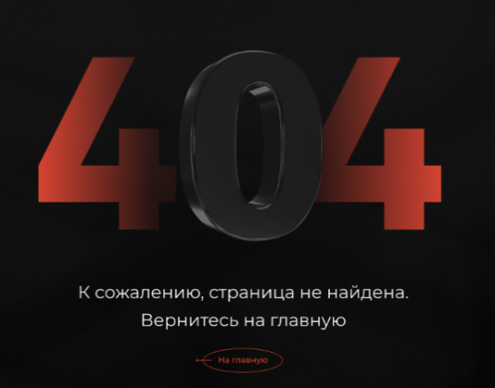

Рисунок 2.1 – Контент страницы 404

Основные цвета сайта – чёрный, красный, белый. В большинстве блоков преобладает тёмный фон. Он имеет ряд преимуществ:

* поддержка визуальной иерархии;
* глубина визуального представления контента;
* ассоциации с элегантностью и таинственностью;
* престижный внешний вид;
* внешняя привлекательность.

Для контраста информационных блоков используется переход фона с тёмного на светлый. Тем самым пользователь разграничивает информацию.

Для всех блоков используется фоновое изображение с прозрачностью, имитирующее тени. Это придаёт стилистическое единство частям страницы.

Сочетание чёрного и красного относится к цветам нейтральной гаммы. Но использование только этих 2 цветов придаёт мрачный вид. Поэтому в основной палитре сайта имеется третий цвет – белый. Он является контрастным к чёрному, поэтому они хорошо сочетаются на странице.

С тёмным фоном грамотно и уместно смотрятся шрифты без засечек. Они имеют высокую читаемость на чёрном. Поэтому в проекте для основного текста используется геометрический шрифт «Montserrat». Пример текстового блока приведён в приложении на рисунке Б.2

Для заголовков используется противоположный по характеристикам шрифт с засечками – «STIX Two Text». Пример в приложении на рисунке Б.3.

В блоках с тёмным или красным фоном используется белый цвет шрифта. Для светлого фона – тёмно-серый. Не используется чисто чёрный, так как данное сочетание больше напрягает зрение, чем выбранное.

При наведении на кнопки «Получить индивидуальную консультацию» и «Все услуги» происходит анимация. На первой появляется белый ободок, немного повёрнутый относительно исходного эллипса. При наведении на вторую кнопку стрелка сдвигается вправо, тем самым призывает пользователя к нажатию и переходу далее. Пример анимации кнопок представлен на рисунке 2.2.

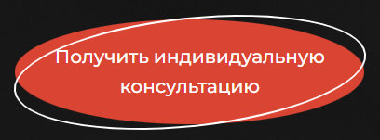 

Рисунок 2.2 – Анимация кнопок при наведении

В разделе «Решения для вашего бизнеса» содержатся карточки, при наведении на которые, происходит их видоизменение: элементы меняют цвет с серого на белый, тем самым демонстрируя активность карточки. Так же помимо заголовка отображается краткое описание темы карточки. Пример представлен на рисунке 2.3.

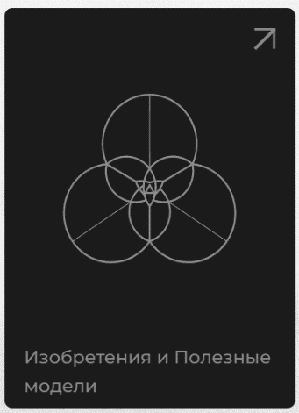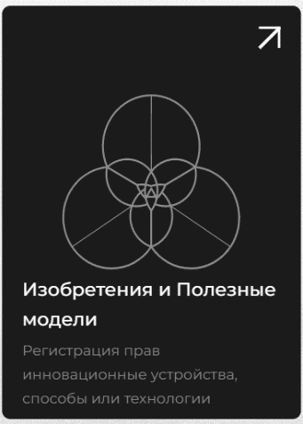

Рисунок 2.3 – Анимация карточек при наведении

В этом разделе есть слайдер, при нажатии на кнопки которого, карточки пролистываются в обе стороны, в зависимости от выбранной стрелки.

Следующий раздел «Реализованные кейсы» имеет такие же характеристики: замена цвета стрелки при наведении и слайдер.

На странице «Все услуги» есть анимация в категориях услуг (рисунок 2.4).



Рисунок 2.4 – Анимация категорий

При наведении курсором, выбранный пункт светлеет.

……

Фрагмент scss-кода вставки изображения на страницу представлен в листинге 3.1.

&__content {

        width: 100%;

        flex-basis: 50%;

        &::after {

            content: "";

            position: absolute;

            max-width: 550px;

            max-height: 520px;

            width: 50%;

            height: 100%;

            top: 180px;

            right: 0;

            background: url(../img/main.webp);

            background-repeat: no-repeat;

            background-size: contain;

            background-position: center;

        }

    }

Листинг 3.1 – Использование псевдоэлементов

Таким же способом реализована кнопка «Все услуги» (рисунок 3.3).

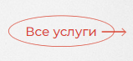

Рисунок 3.3 – Кнопка с использованием псевдоэлементов

Здесь задействованы и ? ::after, и ::hover. В класс с эллипсом помещены псевдоэлементы. Ему присваивается свойство position: relative, а стрелке position: absolute для позиционирования. С помощью ? ::hover создаётся прямая. Задаётся свойство для верхней и правой границы. Элемент поворачивается свойством transform: rotate(45deg). Код представлен в листинге 3.2.

&::before {//прямая

          content: "";

           display: block;

           position: absolute;

           width: 40px;

           left: -20px;

           top: 50%;

           height: 1px;

           background-color: $red;

        }

&::after {//стрелка

           content: "";

           display: block;

           position: absolute;

           width: 10px;

           height: 10px;

           top: calc(50% - 5px);

           left: -20px;

           border-top: 1px solid $red;

           border-left: 1px solid $red;

           transform: rotate(-45deg);

        }

Листинг 3.2 – Реализация кнопки «Все услуги»

«Хлебные крошки» реализованы с использованием псевдоэлементов. Каждая ссылка имеет ::arter, который описывает пустой квадрат с 2 границами. Он повёрнут свойством transform: rotate(-45deg). Так реализуется указатель между пунктами.

На сайте присутствуют блоки, карточки которых расположена flex-таблицей. Грамотное их расположение осуществляется с помощью свойства flex-direction: wrap. Устанавливается ширина блока с карточками, ширина каждой переводится в проценты. Так осуществляется перенос карточек.

Секции имеют фоновое изображение. Для его корректной вставки прописаны соответствующие свойства. Пример описания стилей приведён в листинге 3.3.

.bg {

background-image: url(../img/main-bg.png);

background-repeat: no-repeat;

background-position: center;

background-color: $black;

background-blend-mode: multiply;

background-size: cover;

}

Листинг 3.3 – Вставка фонового изображения

В отдельных случаях добавляется свойство прозрачности opacity и регулируется положение по оси OZ с помощью z-index.

Интересным элементом является блок с нумерацией элементов на странице service.html. Списку элементов с классом «process__list» присваивается свойство counter-reset с именем «process-item». Свойство устанавливает идентификатор, в котором будет храниться счётчик отображений выбранного элемента. Классу «process-__list-item» присвоено свойство counter-increment: process-item, которое с увеличением количества элементов в родительском классе, увеличивает индивидуальный номер нового на 1.

В ходе работы над проектом было создано 2 JavaScript файла, где расположены функции, отвечающие за различные аспекты работы сайта. Функции разделены по различным файлам для упрощения навигации. В дополнение ко всему, разделение является гарантией бесперебойной работы сайта, так как ошибки, произошедшие в одном файле, не повлияют на выполнение скриптов из других файлов.

В реализации бургера задействован скрипт, который представлен в листинге 3.4.

const burger = document.querySelector('.header__burger');

const headerMenu = document.querySelector('.header__menu');

burger.addEventListener('click', () =>{

    burger.classList.toggle('active');

    headerMenu.classList.toggle('active');

    document.querySelector('body').classList.toggle('overflow');

})

Листинг 3.4 – Реализация гамбургера на языке JavaScript

В первой строке создаётся переменная burger, которая содержит объект класса header__burger, и переменная headerMenu с классом header__menu. Для данного класса в scss-файле прописаны свойства. Гамбургер начинает отображаться при экранах, начиная с 1200px, в то время как навигация пропадает. Далее на burger вешается слушатель событий, который отслеживает изменения. При нажатии на гамбургер вызывается анонимная функция. ClassList позволяет манипулировать классами объекта. Toggle заменяет чередование команд add – добавить и remove – удалить. Т. е. при нажатии на гамбургер, к элементу с классом «header__menu» добавляется класс active. При повторном нажатии на гамбургер, страница принимает прежний вид. При расширениях экрана, начиная с 1200px, для класса «header__nav» прописано свойство transform: translateY(-200%), которое прячет горизонтальное меню за страницу. Также тегу <body> добавляется класс overflow, который отвечает за запрет прокрутки тела страницы. Для реализации функций прописаны соответствующие свойства в scss-файле.

ПРИЛОЖЕНИЕ А

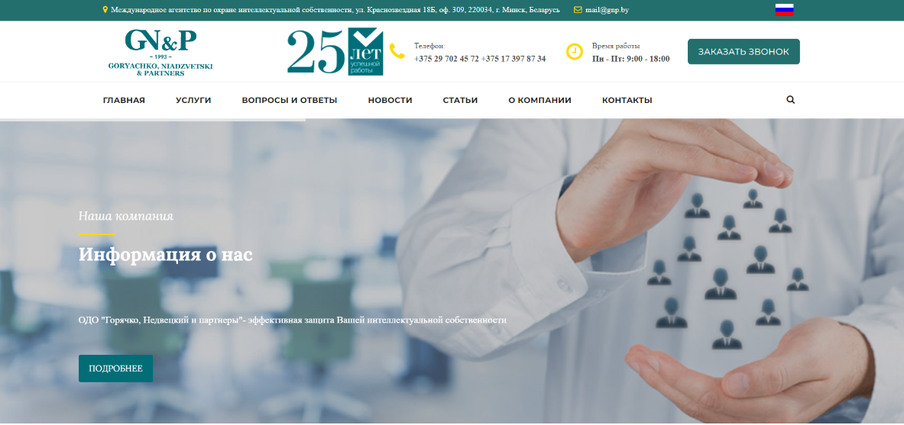

Рисунок А.1 – Главная страница сайта «GN&P»

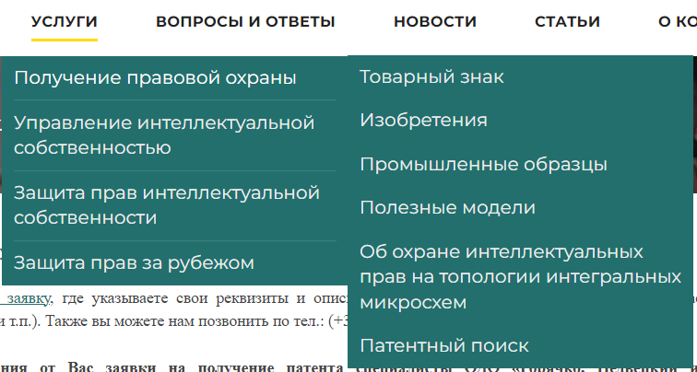

Рисунок А.2 *–* Главное меню сайта

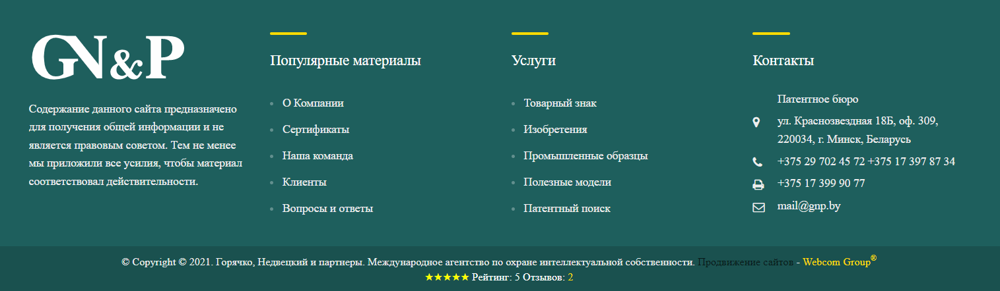

Рисунок А.3 – Футер сайта «GN&P»

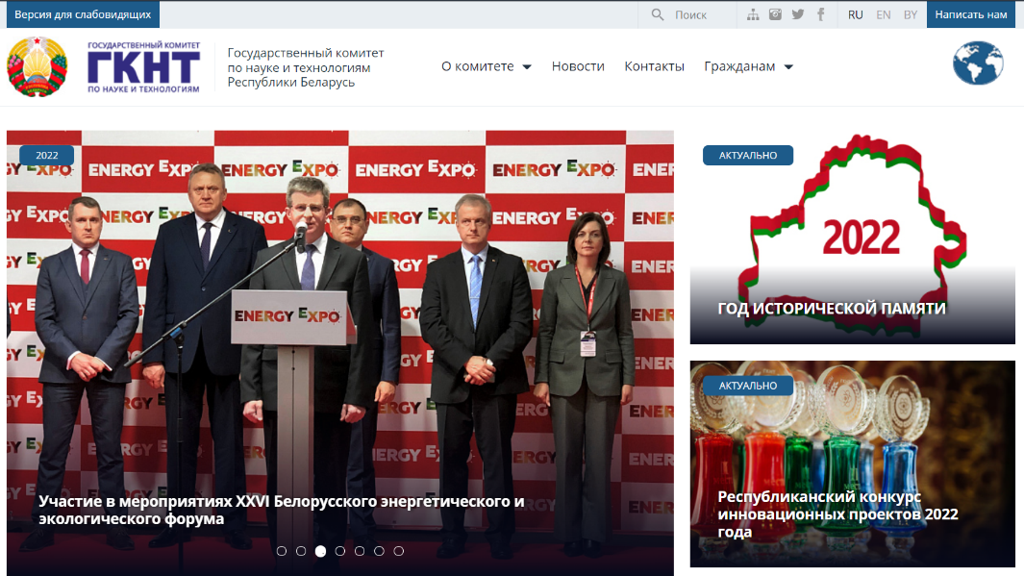

Рисунок А.4 – Главная страница сайта «ГКНТ»

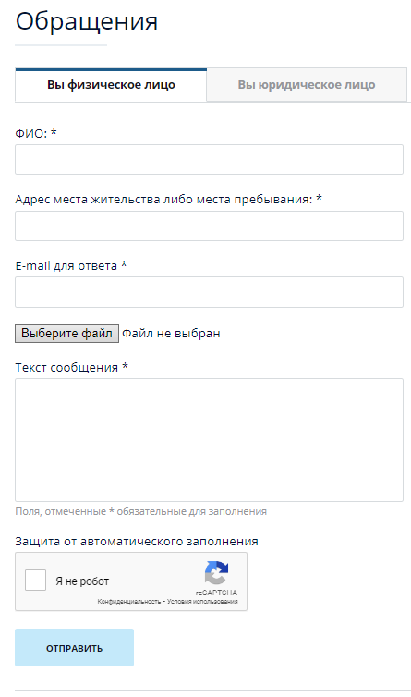

Рисунок А.5 – Форма обращения на сайте «ГКНТ»

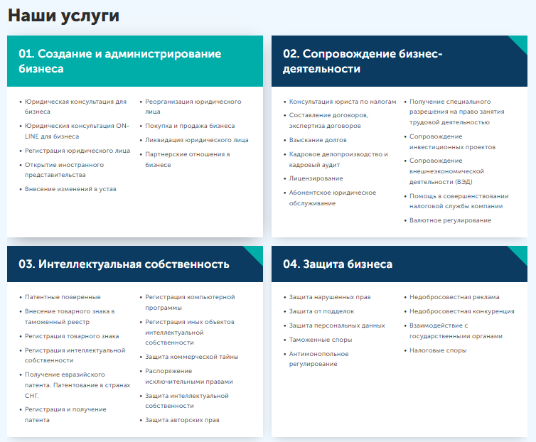

Рисунок А.6 – Перечень услуг сайта ««Беляевы и партнёры»

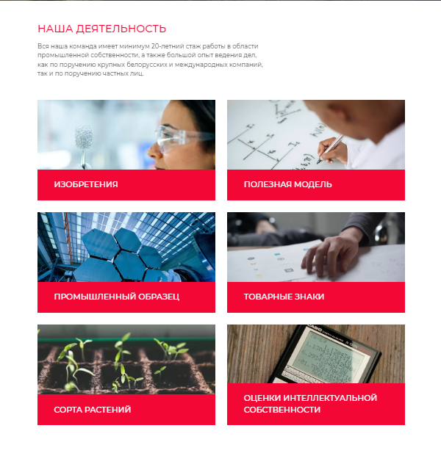

Рисунок А.7 – Список деятельностей сайта «IPCredo»

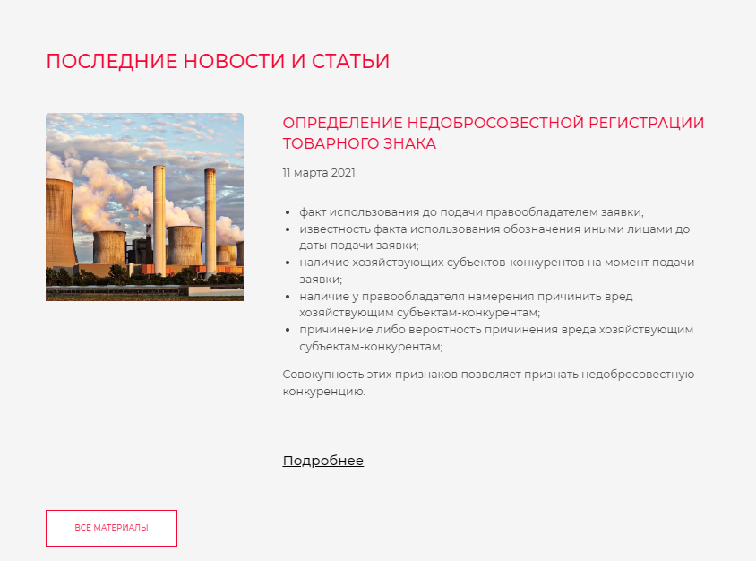

Рисунок А.8 – Новости сайта «IPCredo»

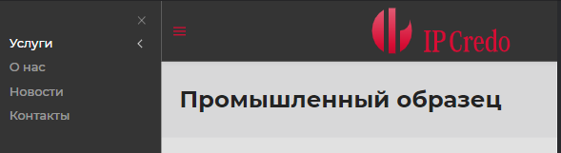

Рисунок А.9 – Меню на мобильных устройствах сайта «IPCredo»

ПРИЛОЖЕНИЕ Б

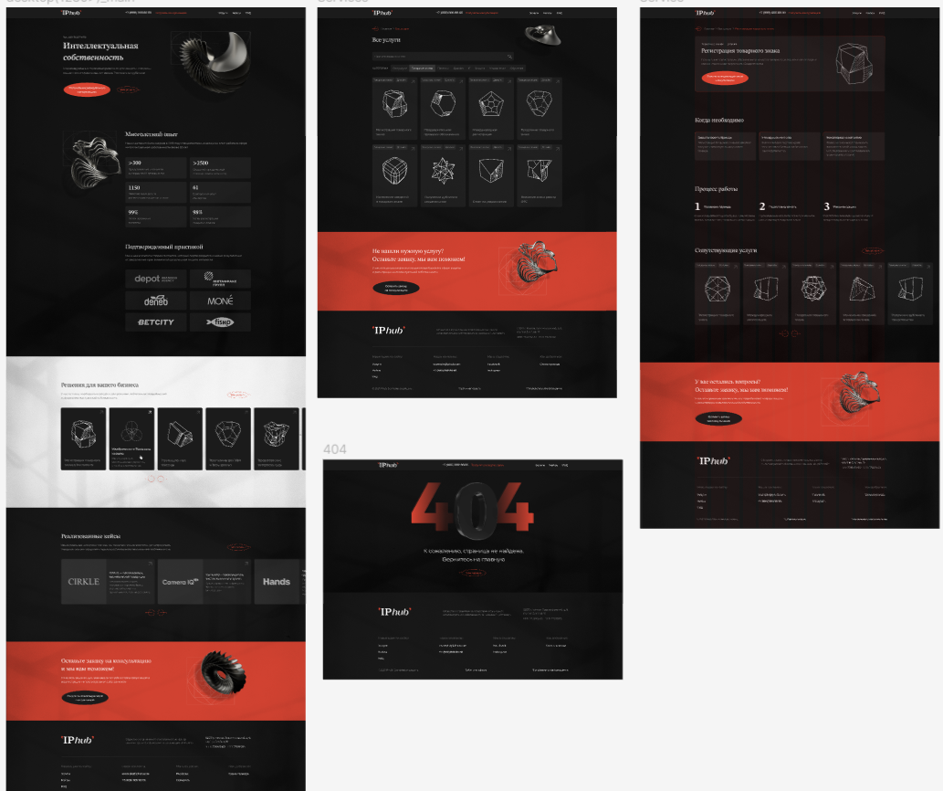

Рисунок Б.1 – Макеты страниц

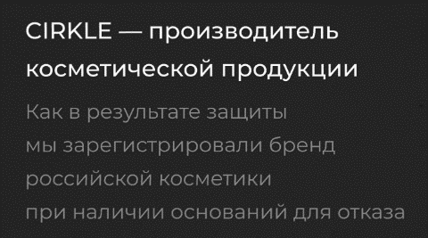

Рисунок Б.2 – Текстовый элемент сайта



Рисунок Б.3 – Шрифт заголовков

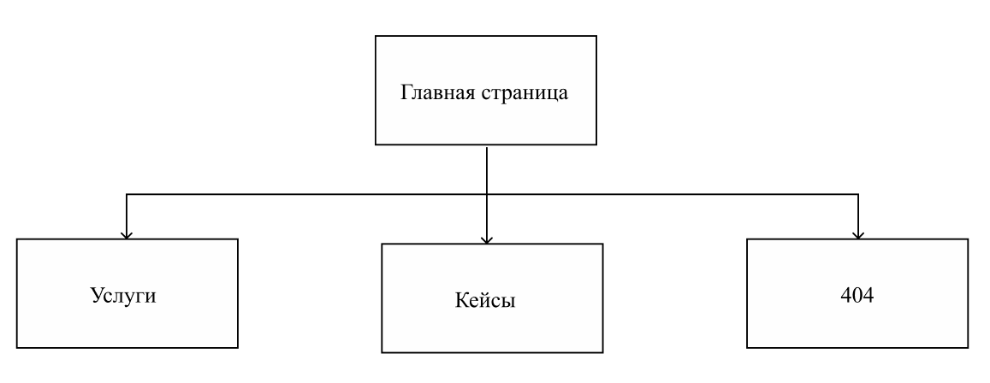

Рисунок Б.4 – Карта сайта

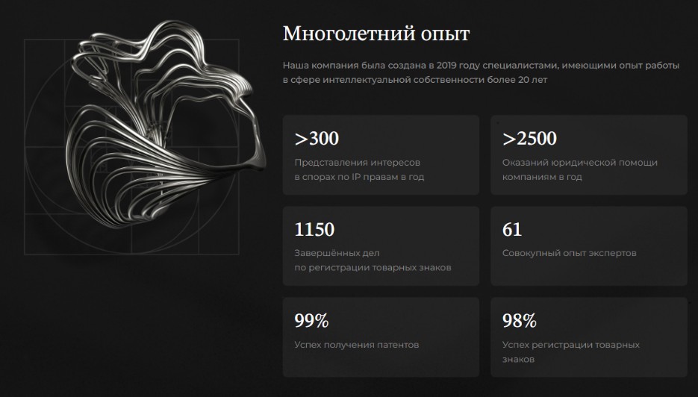

Рисунок Б.5 – Блок со свойством flex-wrap

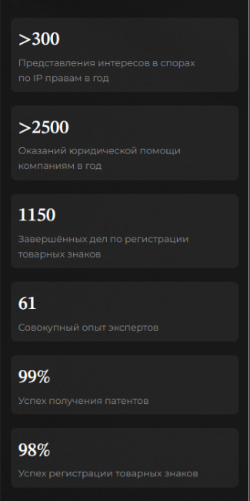

Рисунок Б.6 – Блок со свойством flex-wrap для мобильный устройств

ПРИЛОЖЕНИЕ В

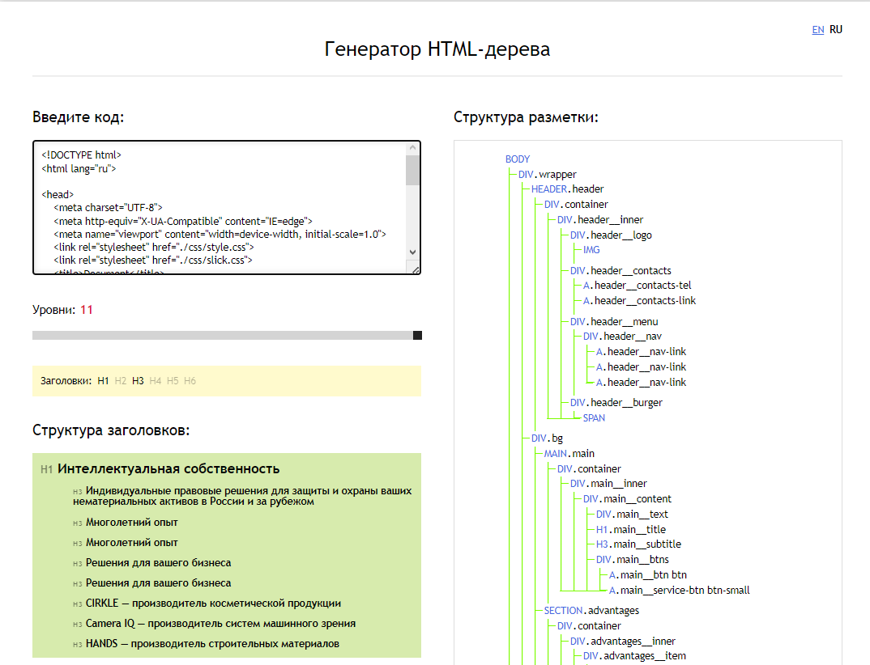

Рисунок В.1 – Генератор HTML-дерева

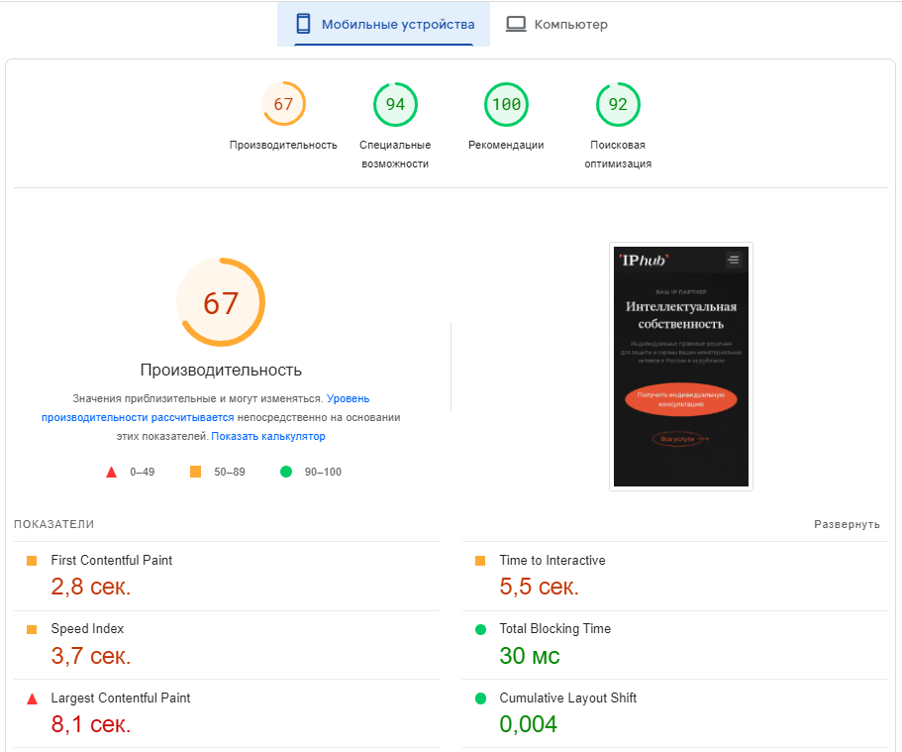

Рисунок В.1 – Сканирование для мобильных устройств

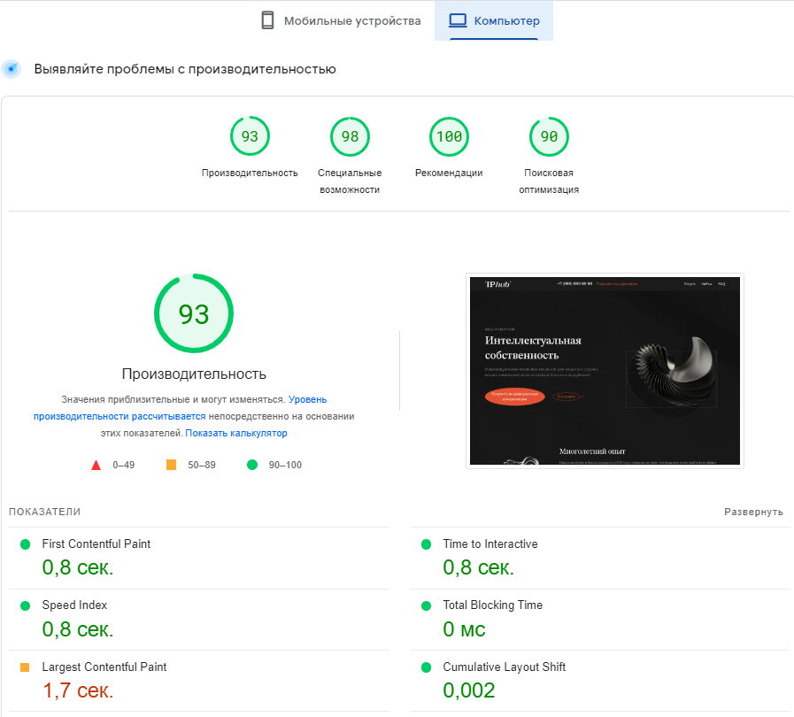

Рисунок В.3 – Сканирование для компьютеров

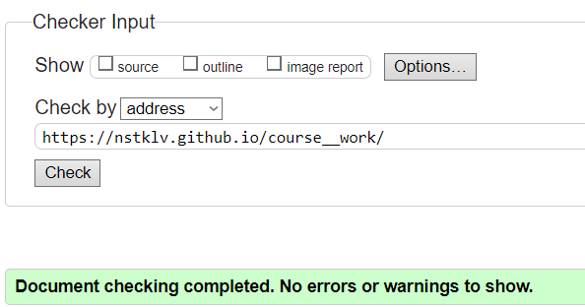

Рисунок В.4 – Проверка на валидность